**EDUKASI KESEHATAN PERAWATAN MATA PADA PASIEN POST OPERASI KATARAK DI RUMAH SAKIT DR. BRATANATA JAMBI**

**KARYA TULIS ILMIAH**

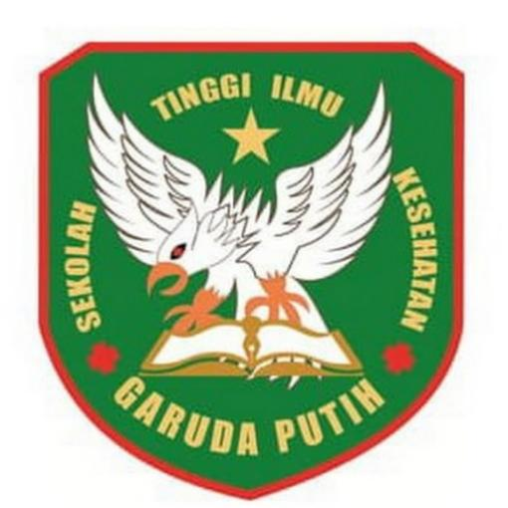

**DI SUSUN OLEH:**

**M.ZAKI PUTRA**

**4012.1221.670**

**SEKOLAH TINGGI ILMU KESEHATAN GARUDA PUTIH JAMBI**

**PROGRAM STUDI DIII KEPERAWTAN**

**TAHUN AKADEMIK 2024/2025**

**EDUKASI KESEHATAN PERAWATAN MATA PADA PASIEN POST OPERASI KATARAK DI RUMAH SAKIT DR. BRATANATA JAMBI**

**KARYA TULIS ILMIAH**

**Diajukan Sebagai Salah Satu Syarat Dalam Menyelesaikan Pendidikan**

**Diploma III Keperawatan**

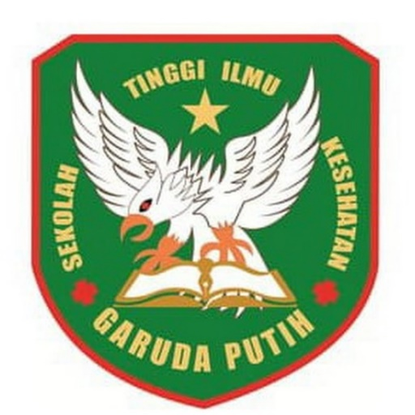

**DI SUSUN OLEH:**

**M. ZAKI PUTRA**

**40121221670**

**SEKOLAH TINGGI ILMU KESEHATAN GARUDA PUTIH JAMBI**

**PROGRAM STUDI DIII KEPERAWTAN**

**TAHUN AKADEMIK 2024/2025**